**关于《国际学术交流基金》的报销流程**

1. 学生获得校本部发的《北京大学研究生国际学术交流资助审批意见》后，按照《意见》中的资助金额准备发票等相关资料；
2. 到财务处领取空白的“费用报销单”（图一）和“粘贴单”（图二）；
3. 将《北京大学研究生国际学术交流资助审批意见》（图四）和《任务通知》（图三）复印件贴到“粘贴单”上；之后将发票，登机牌，行程单，会议注册费，签证费等贴在其上；
4. 将费用报销单对齐贴上后，填写相关内容，具体见图。
5. 交回《北京大学研究生国际学术交流资助审批意见》原件。

图一：

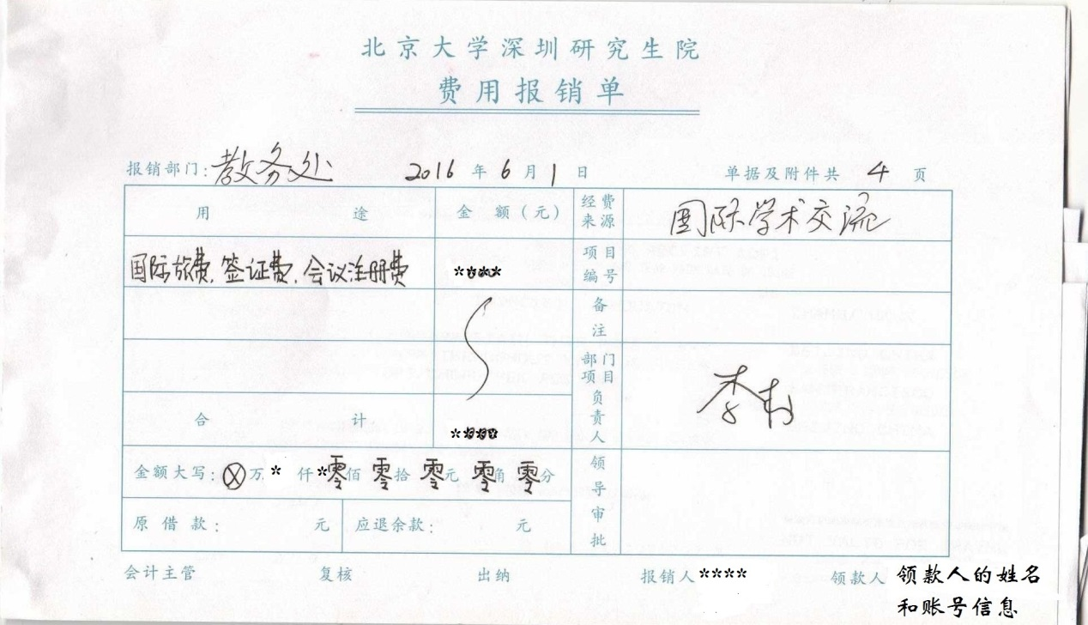

图二：

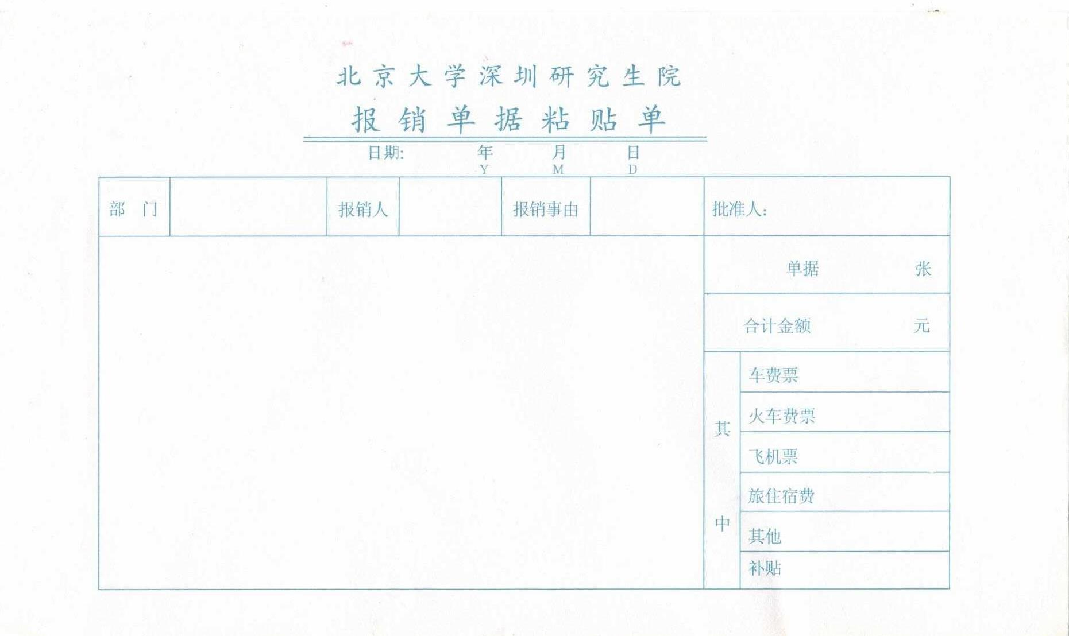

图三：

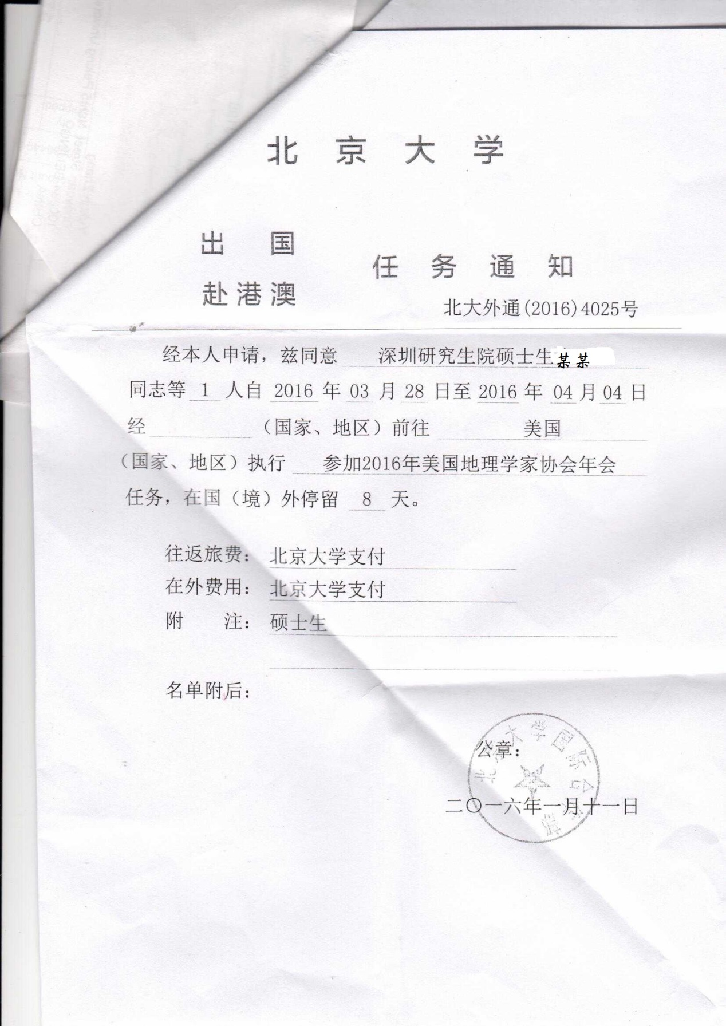

图四：

